8.2.1. Madárkártyák

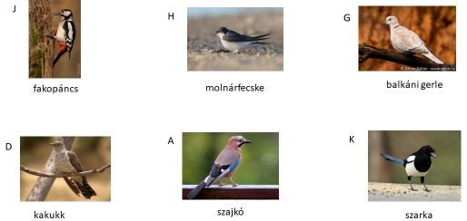

Forrás, kereszthivatkozás: Kert témakör, 9.foglalkozás, Szűcs Boglárka

